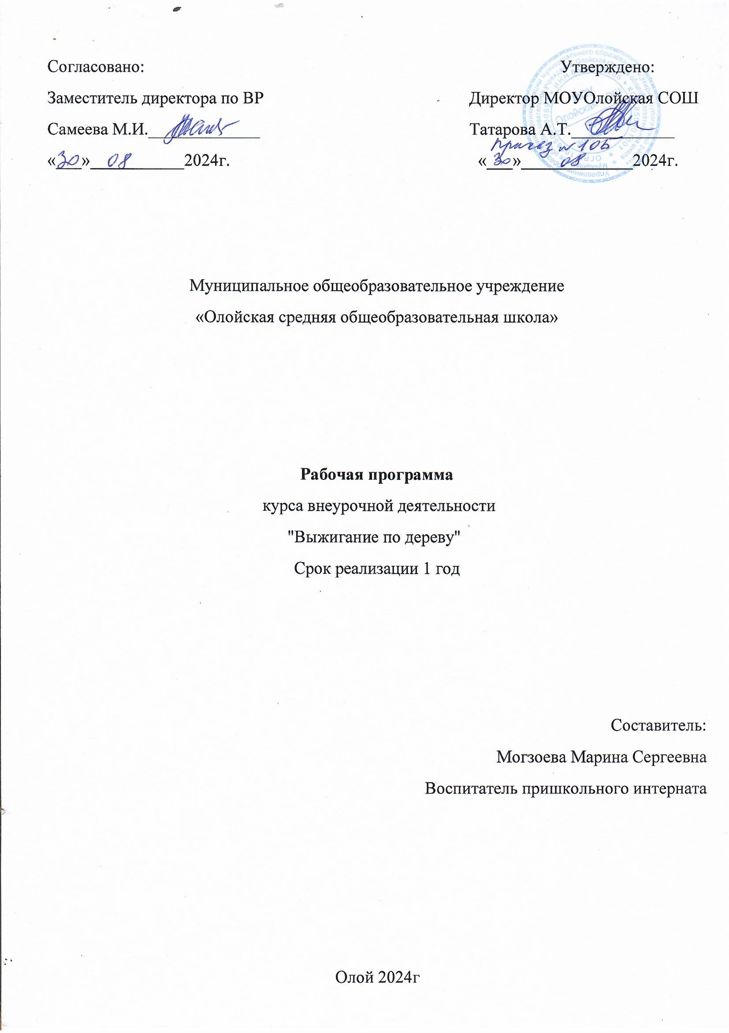

**1.Комплекс основных характеристик программы**

**1.1.Пояснительная записка**

Актуальность программы.

Актуальность программы заключается в том, что, обучаясь искусству выжигания, дети не только получают знания по способам оформления изделий, наложения светотени, но и учатся видеть и передавать красоту и неповторимость окружающего мира. Особенности данного вида деятельности заключаются в его пограничном состоянии между техническим и художественным направлениями. Поэтому занятия выжиганием привлекают учащихся как с техническими, так и с художественными наклонностями.

Работа в объединении позволяет воспитывать у ребят дух коллективизма, прививает целеустремлённость, развивает внимательность, художественное мышление.

Занятия детей в рамках дополнительного образования способствует формированию у них не только созерцательной, но и познавательной деятельности.

Занятия выжиганием по дереву являются отличной школой развития у детей творческой инициативы и самостоятельности, конструкторских и рационализаторских навыков, способностей к художественному творчеству.

На занятиях создаются оптимальные условия для усвоения учащимися практических навыков работы с различными материалами и инструментами.

На занятиях развивается:

• образное и логическое мышление

• зрительная память

• дизайнерские способности

• внимание

• аккуратность в исполнении работ.

На занятиях учащиеся также знакомятся с историей и современным уровнем развития российских и мировых технологий обработки различных материалов, связанных с художественно-декоративным творчеством.

Приобретение начальных навыков выжигания не требует наличия специальных рабочих мест или сложного технологического оборудования, занятия проводятся в учебных классах.

Магия превращения обыкновенного куска фанеры или деревянной заготовки в произведение искусства не оставляют равнодушным не только детей, но и взрослых. Доступность материала, применение простого инструмента (на ранних стадиях), не сложные приёмы работы дают возможность привить этот вид деятельности у детей младшего школьного возраста. Выжигание по дереву способствует развитию фантазии у ребёнка, внимательности и усидчивости.

Отличительные особенности программы.

Программа «Выжигание по дереву» имеет стартовый уровень. На стартовом уровне программы задачи, планируемые результаты и оценка планируемых результатов представлены образовательно-предметными, метапредметными, личностными компонентами.

Содержание программы раскрывается по основным программным разделам. Такой подход представляется целесообразным, поскольку в течение учебного года все разделы изучаются в необходимом объеме, по сложности их выполнения. Освоение программного материала по учебному плану не является линейным. Темы всех учебных разделов изучаются на каждом занятии в объеме, соответствующем развитию навыков учащихся.

В содержании учебного плана есть разделения на теорию и практику. В процессе занятий весь теоретический материал осваивается как основа практической формы работы. Программа «Выжигание по дереву» имеет стартовый уровень. На обучение принимаются все желающие без ограничений. Адресат программы. Программа «Выжигание по дереву» адресована учащимся возраста 10-14 лет. Срок освоения и объем программы Программа рассчитана на один год обучения. Количество часов – 36 часов. Занятия проводятся1 раза в неделю. Продолжительность одного часа групповых занятий для учащихся всех возрастов – 40 минут, перерыв между занятиями – 10 минут. Наполняемость учебных групп по годам обучения: 5-15 человек.

Формы, виды обучения, режим занятий

Программа «Выжигание по дереву» рассчитана на разновозрастные учебные группы с постоянным составом учащихся.

Формы обучения: очная в учреждении (групповая); заочная (электронное обучение с применением дистанционных технологий и дистанционное обучение в условиях отменыочных занятий при проведении санитарно-эпидемиологических мероприятий) в соответствии с учебным планом и календарным учебным графиком.

Виды занятий и комбинации видов: учебные занятия, прослушивание аудио записей и просмотр видеозаписей, внутригрупповые соревнования.

Особенности организации образовательного процесса – возможна реализация программы с использованием дистанционных образовательных технологий.

Формы реализации Программы: традиционная - реализуется в рамках школы.

Достижению поставленной цели способствует решение ряда педагогических задач.

Целями обучения в объединении «Выжигание по дереву» также являются:

- формирование желания и умения трудиться;

- овладение умениями и навыками работы с различными материалами и оборудованием;

- формирование профессионально-прикладных навыков и создание условий для социального, культурного и профессионального самоопределения;

- развитие у детей тяги к творчеству и превращение процесса труда во вдохновенное созидание.

Задачи:

Личностные

- развитие коммуникативных навыков, умение работать в команде;

- вовлечение детей в соревновательную и игровую деятельность;

- воспитание творческой активности;

- воспитать уважение к труду и людям труда, чувства гражданственности, самоконтроля.

Метапредметные:

- создать условия к саморазвитию учащихся;

- содействие развитию у детей способностей к техническому и художественному творчеству;

- расширение общего кругозора;

- пробуждение любознательности и интереса к устройству простейших технических объектов;

- развитие стремления разобраться в их конструкции и принципе работы;

Образовательно-предметные:

- создание условий для усвоения ребёнком практических навыков работы с материалами;

- обучение первоначальным правилам инженерной графики, приобретение навыков работы с инструментами и материалами, применяемыми в декоративно-прикладном творчестве;

- сформировать умение планировать свою работу;

- обучить приёмам и технологии изготовления несложных изделий.

1.3.Учебный план

|  |  |  |  |  |  |
| --- | --- | --- | --- | --- | --- |
| №  п/п | Наименование разделов и тем | Всего часов | Теория | Практика | Формы аттестации/  контроля |
| 1 | Вводное занятие. Материалы и инструменты. Техника безопасности. | 1 | 1 |  | Беседа |
| 2 | Подготовка основания для выжигания. Перенесение рисунка. | 3 | 1 | 2 | Беседа, опрос |
| 3 | Основные приемы выжигания. Виды выжигания. | 2 | 1 | 1 | Беседа, опрос |
| 4 | Выжигание рисунков простой формы. | 4 |  | 4 | Беседа, опрос |
| 5 | Смешанная техника выжигания и росписи | 5 | 1 | 4 | Беседа, опрос |
| 6 | Выжигание сувениров и подарков. | 5 |  | 5 | Беседа, опрос |
| 7 | Выжигание композиций и орнаментов. | 3 |  | 3 | Беседа, опрос |
| 8 | Мое любимое животное. Сказочные герои на древесных слипах и фанере. | 4 | 1 | 3 | Беседа, опрос |
| 9 | Выжигание на свободную тему. | 6 | 1 | 5 | Беседа, опрос |
| 10 | Итоговое занятие. | 1 |  | 1 | Беседа, опрос |
|  | Всего | 34 | 6 | 28 |  |

Содержание учебного плана

1. Вводное занятие. Материалы и инструменты. Техника безопасности (1 часа)

Вводное (организационное) занятие. Знакомство с правилами поведения в объединении. Задачи и содержание занятий по выжиганию. Расписание занятий, техника безопасности при работе в объединении. Знакомство с технической деятельностью человека. Общие элементарные сведения о технологическом процессе, рабочих операциях. Материалы, инструменты и инструктаж по ТБ.

2. Подготовка основания для выжигания. Перенесение рисунка. (3 часа)

Выборы древесных материалов с учетом особенностей их цвета, текстуры и выбранного рисунка. Подготовка основы для выжигания. Наложение копировальной бумаги на основу для выжигания. Выбор рисунка для работы. Приемы перевода рисунка. Подготовка для выжигания: обработка досок – шлифовка, зачистка. Освоение различных способов нанесения рисунка на доску (по шаблонам, трафаретам, при помощи кальки и копировальной бумаги), выбор способа для работы.

3. Основные приемы выжигания. Виды выжигания (2 часа)

Технология выжигания. Выжигание элементов рисунка с использованием регулятора температур, его переключением. Работа на пробных досках. Оформление рамочки. Регуляция нажима, интервалов времени при выжигании. Плоское выжигание. Глубокое выжигание. Выжигание по внешнему контуру.

4. Выжигание рисунков простой формы(4 часа)

Выжигание элементов рисунка. Особенности выжигания параллельных, пересекающихся линий, непересекающихся отрезков, точек. Отработка приемов выжигания: точками, штрихами, параллельными линиями, сплошной линией. Способы накладывания различных видов штриховки. Способы объединения различных приемов выжигания и различных видов штриховки при выполнении работы.

5. Смешанная техника выжигания и росписи(5 часов)

Отработка способов нанесения узора. Выполнение элементов оформления работ. Выжигание по образцу. Отработка приемов устранение дефектов с помощью тонкоголезвия и наждачной бумаги. Самостоятельное выжигание по образцу отдельных фигур.

6. Выжигание сувениров и подарков (5 часов)

Изготовление сувенира с использованием пирографической техники. Составление композиции. Составление композиций для изделий разной величины и формы. Самостоятельное оформление изделий в разных художественных жанрах. Выжигание рисунка.

7. Выжигание композиций и орнаментов(3 часа)

Выжигание композиций. Отработка способов нанесения узора. Выполнение бордюров и орнаментов в оформлении работ. Выжигание бордюра и орнамента по образцу. Применение бордюров в оформлении рамок. Приемы покрытия готового изделия лаком. Отработка приемов устранение дефектов с помощью тонкого лезвия и наждачной бумаги. Самостоятельное выжигание по образцу.

8. Мое любимое животное. Сказочные герои на древесных спилах и фанере.(4 часов) Выбор рисунка для работы. Подготовка заготовки для выжигания: обработка досок – шлифовка, зачистка. Составление композиций для изделий разной величины и формы. Перевод рисунка на фанеру или древесный спил. Приемы объединения различных приемов выжигания и различных способов выжигания при выполнении работы. Самостоятельное оформление изделий в разных художественных жанрах. Выжигание рисунка.

9. Выжигание на свободную тему. (6 часов)

Выбор рисунка для работы. Подготовка заготовки для выжигания: обработка досок –шлифовка, зачистка. Составление композиций для изделий разной величины и формы.Перевод рисунка на фанеру или древесный спил. Приемы объединения различных приемов выжигания и различных способов выжигания при выполнении работы. Самостоятельное оформление изделий в разных художественных жанрах. Выжигание рисунка. Устранение дефектов. Окончательная отделка изделия.

10. Итоговое занятие. Выставка работ учащихся (1 час) Подведение итогов работы.